Basın Bülteni

5 Ocak 2023

Kışın tasarruf ettiren doğa dostu armatür: Artema Root Square

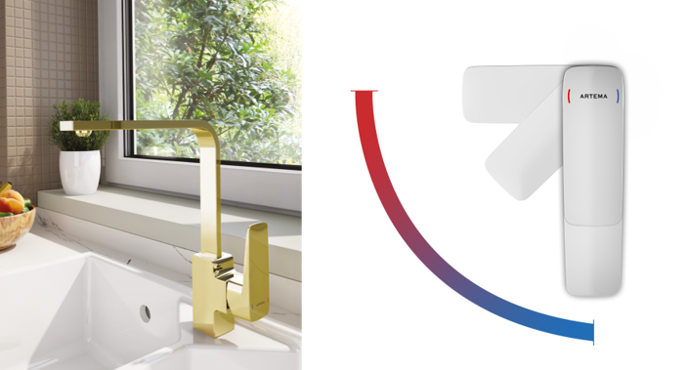

Artema’nın kumanda kolunu yalnızca 90 derece sola hareket ettiren BluEco teknolojisi, armatür orta konumda açıldığında bile soğuk su akmasını sağlıyor. Kombinin gereksiz yere çalışmasını ve sıcak su tüketilmesini engelleyen doğa dostu armatürlerle, konutlarda %60 enerji tasarrufu yapılabiliyor.

Artema’nın BluEco özellikli armatürlerinden Root Square “Avrupa Birleşik Su Etiketi” (Unified Water Label) sertifikasına da sahip. Özel perlatörü sayesinde dakikada 5 litre su akışına izin vererek, enerji tasarrufunun yanı sıra %70 su tasarrufu da sağlıyor. Aile bütçesini ve dünyayı koruyan Root Square armatürler, köşeli tasarım çizgisi ve renk çeşitliliğiyle dikkat çekiyor. Krom, altın, bakır, fırçalı nikel ve mat siyah seçenekleriyle de banyo mobilyalarının tamamlayıcısı oluyor.

